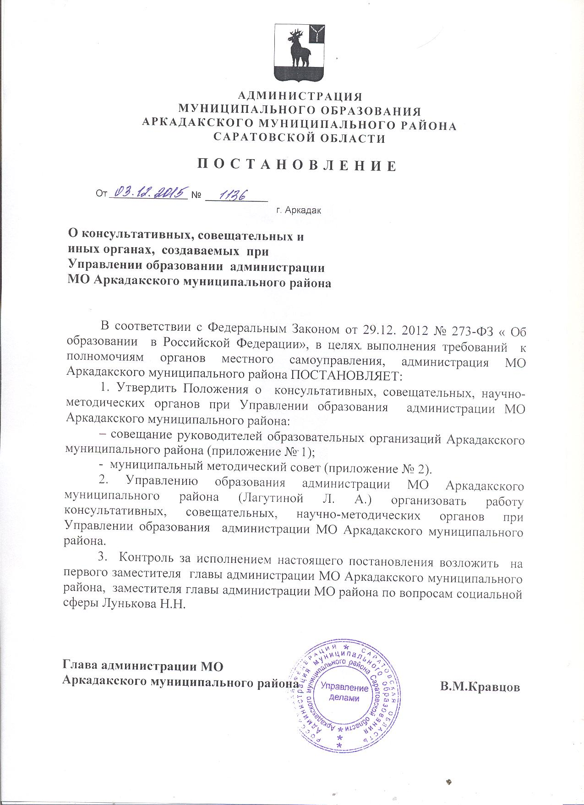

Приложение №1
к постановлению администрацииМО Аркадакского муниципального района от 03.12.2015 № 1135
Положение о совещании руководителей образовательных организаций Аркадакского муниципального района.
- Общие положения.
  - Положение о совещании руководителей образовательных организаций Аркадакского муниципального района (далее -совещание) регламентирует деятельность Управления образования района по выработке управленческих решений, требующих коллективного обсуждения текущих и перспективных вопросов в сфере образования.
  - Совещание осуществляет свою деятельность на основе принципов гласности, законности, централизации управления, равноправия его членов при внесении вопросов на рассмотрение совещания и принятие решений, самостоятельности, ответственности за выполнение принятых им решений, а также сочетания принципов коллегиальности и единоначалия.
  - Участники совещания: начальник управления образования, специалисты Управления образования, методисты, бухгалтера централизованной бухгалтерии, руководители подведомственных образовательных организаций.
  - Инициаторами проведения совещания является начальник управления образования, специалисты управления образования.
  - Председательствующим и ведущим совещание является начальник управления образования. Секретарем совещания является лицо, назначенное начальником управления образования из числа работников Управления образования района.
  - Докладчики: специалисты Управления образования, методисты, руководители подведомственных образовательных организаций.
  - Решения совещания, принятые в пределах его полномочий, являются обязательными для всех работников дошкольного, общего и дополнительного образования, управления образования.
  - На совещании ведётся протокол, подписываемый председателем совещания и секретарем, протоколы хранятся у секретаря совещания.
  - Совещания руководителей образовательных организаций, подведомственных управлению образования, проводятся по мере необходимости, но не реже одного раза в месяц.
- Цели и задачи совещания.
  - Совещание руководителей проводится с целью коллегиальной выработки решений по текущим и перспективным вопросам развития дошкольного, общего и дополнительного образования детей, а также деятельности управления образования.
  - Совещание реализует следующие задачи:
а) координация деятельности управления образования и образовательных организаций, подведомственных управлению образования;
б) доведение приоритетных направлений государственной, региональной, муниципальной политики в области образования;
в) определение приоритетности задач для решения на уровне членов совещания;
г) принятие решения по вопросам, имеющим важное стратегическое значение;
д) обмен опытом, полезной информацией, решение внутренних проблем;
е) урегулирование спорных вопросов, возникающих в процессе деятельности управления образования и образовательных организаций.
3. Порядок подготовки совещания.
3.1. Повестка совещания регламентируется годовым планом работы управления образования. В повестку совещания могут быть внесены изменения и дополнения по инициативе начальника управления образования, специалистов управления образования в срок: не позднее, чем за один день до намеченной даты совещания.
3.2. Сроки, место и время проведения совещания устанавливаются планом работы управления образования на месяц, утверждаемым начальником управления образования.
3.3. Организация, оповещение и протоколирование возлагается на работника управления образования, выполняющего функции секретаря совещания.
4. Порядок проведения совещания.
4.1. Присутствие на совещании участников совещания является обязательным. Отсутствие участника совещания допускается только по уважительной причине. Причина отсутствия может быть признана уважительной при наличии объяснения в устной или письменной форме и(или) при предъявлении соответствующего документа.
4.2. Совещание считается состоявшимся, если на нем присутствуют более половины участников совещания.
4.3. Начальник управления образования, являясь председательствующим и ведущим совещание, оглашает вопросы и проблемы предыдущих совещаний, стоящих на контроле.
4.4. Все выступления проходят в соответствии с повесткой дня и регламентом, установленным председательствующим.
4.5. Доклад, выступление должны содержать четкие выводы и предложения.
4.6. Председательствующий может отменить выступление, отклонить замечание, вопрос.
4.7. Участники совещания вправе принимать участие в обсуждении доклада, выступления, спорного опроса.
Вопросы к докладчику, выступающему должны соответствовать сути доклада, выступления.
4.8. По каждому вопросу принимается решение с указанием конкретных сроков исполнения и ответственных исполнителей.
4.8.1. Решение принимается по результатам обсуждения. Возможна выработка промежуточного решения поставленной докладчиком задачи, изменение акцентов, закрытие темы или назначение ответственного для её доработки с установлением контрольных сроков исполнения.
4.9. Решение совещания доводится до руководителей образовательных организаций на совещании.
4.10. Решение, вынесенное на совещание, подлежит обязательному исполнению.
4.11. Контроль над исполнением решения совещания осуществляется силами специалистов управления образования.

Приложение №2
к постановлению министрации МО Аркадакского муниципального района от ______ № ____
Положение
о муниципальном методическом совете.

- Общие положения

  - Настоящее Положение определяет статус и основные направления деятельности муниципального методического совета.
  - Муниципальный методический совет создается с целью координации и определения основных направлений непрерывного повышения квалификации педагогических и руководящих работников учреждений образования, содействия развитию муниципальной системы образования,
активизации инновационной деятельности образовательных учреждений, организации и проведения экспертной деятельности инициатив образовательных учреждений.
  - В состав муниципального методического совета входят специалисты управления образования, муниципальной методической службы, образовательных организаций.

- Муниципальный методический совет

- Основными функциями муниципального методического совета являются: организационная; координационная; экспертная.
  - Муниципальный методический совет организует методическую деятельность, планирует возможные формы и направления этой деятельности; прогнозирует пути развития муниципальной системы образования и определяет приоритеты развития; организует и координирует процессы непрерывного повышения квалификации; изучает и рекомендует к распространению педагогический и управленческий опыт; определяет актуальность инноваций в образовательных организациях; координирует муниципальную экспериментальную работу и деятельность муниципальных образовательных организациях; участвует в экспертной работе в масштабах муниципалитета; осуществляет другую деятельность в рамках функционала.
  - Муниципальный методический совет имеет право:
- запрашивать в образовательных организациях необходимую информацию в рамках своего функционала;
- давать заключения по результатам экспертной деятельности;
- рекомендовать мероприятия и меры направленные на развитие муниципальной системы образования;
- ходатайствовать перед Управлением образования о поощрении педагогов и руководителей образовательных организаций;
- определять необходимые элементы муниципальной методической системы (методические объединения, творческие и проблемные группы, экспериментальные площадки).

- Управление муниципальным научно-методическим советом

  - Непосредственное руководство деятельностью муниципальным методическим советом осуществляет его председатель.
  - Председателем методического совета является руководитель муниципальной методической службы.
  - Муниципальный методический совет осуществляет свою деятельность в соответствии с планом работы.
  - Заседания муниципального методического совета проводятся не реже, чем один раз в полгода.
  - Методические материалы муниципального методического совета выставляются на официальном сайте Управления образования.

Верно.
Управляющий делами администрации
МО Аркадакского муниципального района А. В. Визнер

